Fiche …… | Fonctions | Fo7
Lecture graphique de fonctions

Courbe représentative de la fonction f
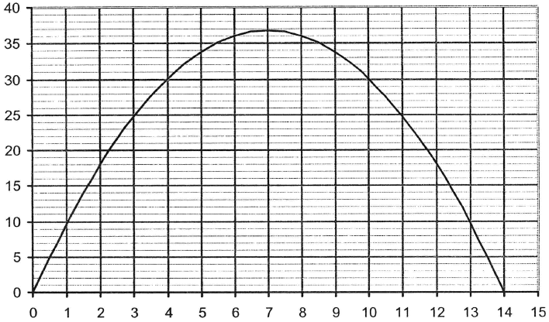
Entraînement 1 Complète par lecture graphique
Abscisses | x | 0 | 1 | 2 | 4 | 5 | 10 | 12 | 14
Ordonnées | y | 0 | 10

Entraînement 2 Complète par lecture graphique

f ( 1 ) = ………… f ( 2 ) = ………… f ( 5 ) = ………… f ( 12 ) = …………

f ( 3 ) = ………… f ( 8 ) = ………… f ( 7 ) = ………… f ( 11 ) = …………

Entraînement 3 Complète par lecture graphique

- Quelle est l’image par la fonction f du nombre 1 ? 1 a pour image ………
- Quelle est l’image par la fonction f du nombre 4 ?
- Quelle est l’image par la fonction f du nombre 13 ?
Entraînement 4 Complète par lecture graphique

- Quels sont les nombres qui ont pour image 10 ? f ( ……… ) = 10 et f ( ……… ) = 10
- Quels sont les nombres qui ont pour image 25 ? f ( ……… ) = 25 et f ( ……… ) = 25
- Quels sont les nombres qui ont pour image 30 ? f ( ……… ) = ……… et f ( ……… ) = ………
- Pour quel nombre x la courbe a t-elle atteint son maximum ? ……………

